# 泰山景区市场监管分局深入推进“政银携手 共助小微”行动 提升金融服务质效

为加大对个体工商户、新型农业经营主体及小微企业的金融扶持力度，近日，泰山景区市场监管分局联合邮储银行泰安市岱岳区支行深化政银合作，到下港镇开展“政银携手 共助小微”专项行动，送“贷”服务上门，进一步激发市场主体活力。

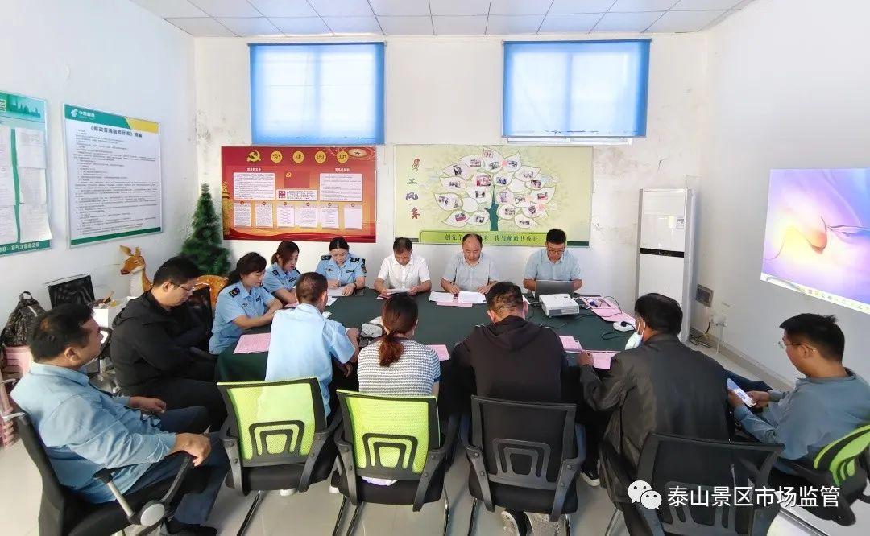

活动现场，公布了《泰山景区“政银携手 共助小微”三年行动计划》，泰山景区市场监管分局与邮储银行泰安市岱岳区支行建立联动工作机制，明确责任分工，凝聚金融服务合力。活动现场，工作人员与个体工商户、农业合作社成员、小微企业负责人深入开展座谈交流，了解融资现状和金融服务需求，根据实际详细介绍邮储信贷产品贷款政策、贷款方法和相关流程，实现银企供需精准对接。泰山景区市场监管分局工作人员还详细介绍了知识产权质押服务、股权质押服务等融资政策，指导企业在融资困难的情况下，采用全程帮办、简化手续、行政指导等一系列帮扶措施，快速解决企业注册登记、品牌、质量标准、融资等实际问题，助力小微企业健康发展。

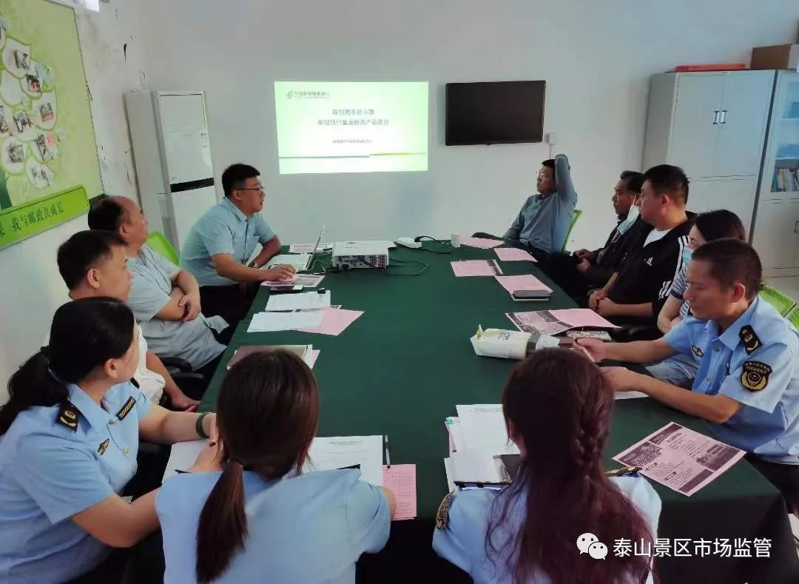

据了解，此次专项行动帮助小微企业成功融资500万元，及时缓解了企业资金压力。近年来，泰山景区市场监管分局通过“政银携手 共助小微”行动，累积帮助各类企业采用股权出质方式融资7.94亿元，极大地解决了企业的融资难题，助力企业发展。

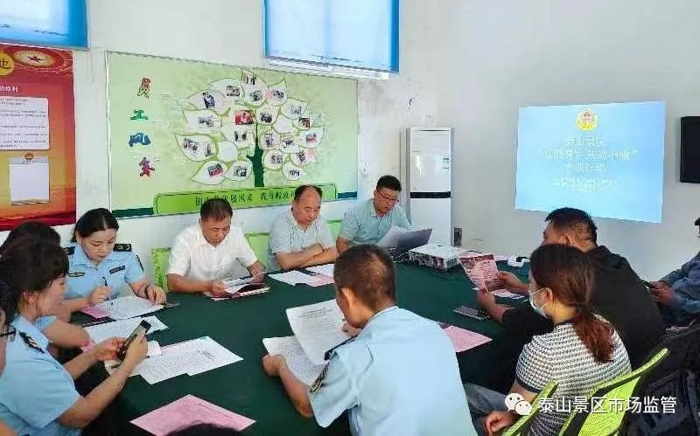

下一步，泰山景区市场监管分局将持续深化政银合作，扎实推进“政银携手 共助小微”专项行动，为小微企业提供常态化、精准化、全方位的金融服务，畅通小微企业融资渠道，助力泰山景区各类市场主体提质增效、高质量发展。